|  |  |  |
| --- | --- | --- |
| Описание: Gerb-BMSTU_01 | **Министерство науки и высшего образования Российской Федерации**  Калужский филиал  федерального государственного бюджетного  образовательного учреждения высшего образования  ***«Московский государственный технический университет имени Н.Э. Баумана (национальный исследовательский университет)»***  ***(КФ МГТУ им. Н.Э. Баумана)*** | |
| Предмет: Аналитическая геометрия | | |  | |
| Подготовил студент гр. ИУК4-11Б: | | | Мирзабеков Р.Г. | |

**Тема №32: Критерий совместимости системы линейных уравнений (теорема Кронкера-Капелли)**

**Определение**: Теорема Кронкера-Капелли - Система линейных алгебраических уравнений совместна тогда и только тогда, когда ранг матрицы системы равен рангу расширенной матрицы системы, т.е. rangA=rangB. (где rangA – ранг матрицы системы и rangB- ранг расширенной матрицы системы)

**Следствие из теоремы Кронекера-Капелли:**

n-количесвто переменных заданной системы

Если rangA≠rangB, то СЛАУ несовместна (не имеет решений).

Если rangA=rangB<n, то СЛАУ является неопределённой (имеет бесконечное количество решений).

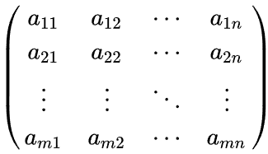Если rangA=rangB=n, то СЛАУ является определённой (имеет ровно одно решение).

Матрица A =

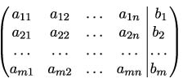

Матрица B=